***Государственное бюджетное общеобразовательное учреждение***

***Самарской области основная общеобразовательная школа № 21***

***города Новокуйбышевска городского округа Новокуйбышевск***

***Самарской области***

***(Структурное подразделение «Детский сад» Дружная семейка»)***

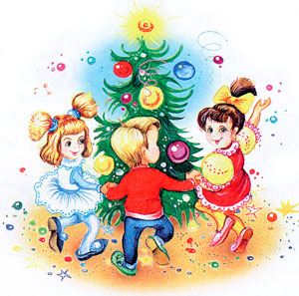**в рамках образовательной области «Познание»**

**вторая младшая группа «Ягодка»**

**2013 г.**

Актуальность и значимость

Проект разработан в силу особой актуальности проблемы патриотического воспитания подрастающего поколения. Патриотизм в современных условиях – это, прежде всего, преданность своему Отечеству и сохранение культурной самобытности каждого народа.

Многообразие, богатство, духовная мудрость жизни наших предков представляют прекрасные возможности в воспитании нравственности. Поэтому основная идея проекта основывается на формирование любви и привязанности к своей культуре, своему народу через рациональное использование общенародных праздников, основанных на музыкальном фольклоре, устном народном творчестве, традициях и обычаях.

Всем известно, что самый любимый праздник детей – это Новый год. Предновогодняя суета, письма Деду Морозу, украшение ёлки и долгожданные подарки под ней – все это не сравнится даже с Днем рождения. При подготовке к празднованию Нового года у детей часто возникали вопросы: а почему украшают ёлку? А Дед Мороз настоящий? А где он живёт? А подарки Дед Мороз принесёт? Разобраться в этих вопросах поможет поисково-исследовательская деятельность, осуществляемая в ходе реализации проекта «Здравствуй, праздник Новогодний,

Праздник ёлки и зимы!».

Важное место в данном проекте занимает изучение и сохранение традиций празднования Нового года. В процессе бесед, интегрированных тематических занятий расширяются знания и представления детей о народном календаре, об обычаях встречи новогоднего праздника, его атрибутики, персонажах.

**Технологическая карта**

**проекта**

|  |  |
| --- | --- |
| **Содержание** | **Пояснение** |
| **Название проекта** | Здравствуй, праздник Новогодний,  Праздник ёлки и зимы! |
| **Тип проекта** | Педагогический |
| **Вид** | Познавательный, творческий, игровой, групповой, краткосрочный |
| **Образовательная деятельность** | Познание |
| **Участники проекта** | Педагоги, дети, музыкальный руководитель, родители |
| **Целевая группа** | Воспитанники младшей группы |
| **Сроки реализации** | С 16 декабря по 31 декабря 2013 г. |
| **Основание для разработки проекта** | Систематизация и актуализация знаний у детей о комнатных растениях. Повысить экологическую культуру у родителей |
| **Цель** | Организовать все виды детской деятельности (игровой, коммуникативной, трудовой, познавательные исследования, продуктивной, музыкально-художественной, чтение) вокруг темы Нового года и новогоднего праздника |
| **Задачи** | 1. Познакомить детей с общенародным праздником «Новый год» и его традициями  2. Приучать активно участвовать в подготовке и проведении праздника в детском саду и семье  3. Привлекать детей, родителей, сотрудников детского сада к оформлению помещений и территории детского сада  4. Воспитывать дружеские взаимоотношения, любовь к народным традициям |

**Прогнозируемый результат:**

1. Создание необходимых условий для организации совместной деятельности с родителями, сотрудниками детского сада

2. Расширение знаний и интереса у детей к народной культуре

3. Воспитание у детей бережного отношения к продуктам собственного труда и труда взрослых

4. Появление интереса у родителей к жизни ДОУ

**Тематический план работы с детьми**

|  |  |
| --- | --- |
| Разделы работ | Основное содержание |
| **Образовательная деятельность** | **Познание (окружающий)**  «В лесу родилась ёлочка», «Наш друг Дед Мороз», «Зима белоснежная»  (ФЭМП) - Колесникова, зан. 8  Конструирование – «Разные ворота»  **Художественное творчество**  Рисование – «Праздничная ёлочка», «Хвойный лес»  Лепка – «Ёлочка нарядная»  Аппликация - «Ёлочка - ёлка»  **Чтение художественной литературы**  заучивание стихотворения «Наша ёлка», «Снегурушка и лисичка»  **Коммуникация**  Волшебная шкатулка. Рассматривание ёлочных игрушек  **Музыка**  Пение песен о зиме, про Новый год |
| **Совместная деятельность** | |
| **Беседы** | - Беседа «Хорошо, что каждый год к нам приходит Новый год».  - Провести интервьюирование детей: «Какой подарок хотели бы получить от Деда Мороза».  - Подбор и просмотр видео мультфильмов на новогоднюю тематику.  - Чтение и обсуждение сказок, песен, стихов, отгадывание загадок (новогодняя тематика);  - Подбор и разучивание стихов к Новогоднему утреннику.  - Подбор и рассматривание репродукций, фотографий, открыток;  - Подбор раскрасок на новогоднюю тему;  - Подбор картинок и создание «Новогодний календарь» (календарь ожидания Нового года).  - Создание коллекции «Новогодняя подарочная упаковка»;  - Организация конкурса «Вот так ёлочка».  - Организация выставок детского творчества и оформление папки «Новогодний калейдоскоп» |
| **Чтение художественной литературы** | Е. Михайлова «Что такое Новый год?», К. Фофанов «Нарядили ёлку в праздничное платье», Братья Гримм «Бабушка Метелица», «Морозко» (русская народная сказка, «Два мороза» (белорусская народная сказка, «Снегурочка» (русская народная сказка, С. Я. Маршак «Двенадцать месяцев», В. Сутеев «Ёлка». |
| **Коммуникация** | Заучивание стихов к новогоднему празднику.  Отгадывание загадок |
| **Художественное творчество** | Раскраски на новогоднюю тему |
| **Музыка** | Разучивание песен: «Маленькая ёлочка» (муз. М. Красева, сл. З. Александровой); «Наша ёлка» (муз. А. Островского, сл. З. Петровой); «Зима пришла» (муз. И сл. Л. Олифировой); «Здравствуй, Дед Мороз! » (муз. Семёнова, сл. Л. Дымовой); «Новогодний хоровод» (муз. А островского, сл. Ю Леднёва) . |
| **Игровая деятельность** | **Дидактические игры и упражнения**  «Кто где живёт»; «Что изменилось за окном»; «Собери ёлочку» пазлы; «Собери картинку», «Собирай-ка»- новогодние  **Подвижные игры**  «Раз, два, три к ёлочке беги», «Два Мороза», «Снег кружится», «Заморожу».  **Сюжетно-ролевые игры:**  «Семья»  Моделирование ситуаций  Игры с конструктором  **Настольные игры**  «Найди сходство и различие Дедов Морозов»; «Угадай какое дерево?»; «С какой ветки детки»; «Укрась ёлочку» -шнуровка. |
| **Наблюдения** | За свежевыпавшим снегом; снежинками; за небом; за птицами; за работой дворника; снегоуборочной машиной. |

**Работа с родителями**

1. Подготовка костюмов к новогоднему празднику.
2. Участие в конкурсе «Вот так ёлочки у нас».
3. Помощь в украшении группы.
4. Консультация: «Что подарить на новый год».
5. Папка передвижка «Про зиму и Новый год».
6. Папка передвижка «Дидактические игры с детьми».
7. Помощь в проведении новогоднего праздника «Здравствуй, ёлочка, мой друг!»
8. Создание «мини-книжек»: «Семейные традиции празднования Нового года» (совместная деятельность ребёнка и родителя;
9. Создание мини-музея ««Новогодняя подарочная упаковка»;
10. Разучивание стихотворений с детьми, участвующими в выступлении на новогоднем празднике;
11. Участие в выставке «Игрушки своими руками»;
12. Изготовление построек из снега на участке детского сада;
13. Папка детских рисунков и поделок «Новогодний калейдоскоп»;
14. Познакомились с родиной и резиденцией Деда мороза.

Анализируя проделанную работу можно сделать вывод

В работе с дошкольниками по данному проекту использовался интегрированный подход, предполагающий взаимосвязь различных областей, моделирования, а также организации самостоятельной деятельности детей, т.е. объединение различных видов деятельности ребенка. Работа с детьми предполагало сотрудничество, сотворчество педагога и ребенка и исключала авторитарную модель обучения. Вся деятельность строилась с учетом наглядно-действенного и наглядно-образного восприятия ребенком окружающего мира и направлены на формирование экологических знаний о деревьях, систематизировать представления детейо сезонных изменениях в природе, исследовать разные состояния воды и снега, жизни птиц в зимнее время.

Цель образовательного процесса была достигнута при использовании всех групп методов и объединение различных видов деятельности интегрируясь, т.е. способов достижения цели, наглядных, словесных, практических, игровых, которые отображали одну тематику и были взаимосвязаны.

Разработанный нами проект показал свою эффективность: дети систематизировали накопленные представления о предстоящем празднике, об освоении детьми окружающей действительности, активизация самостоятельной познавательной деятельности детей, развитие творческих способностей детей, развитие воображения, внимания, памяти, речи, отлично проведен Новогодний праздник.

Творческая выставка детей и родителей

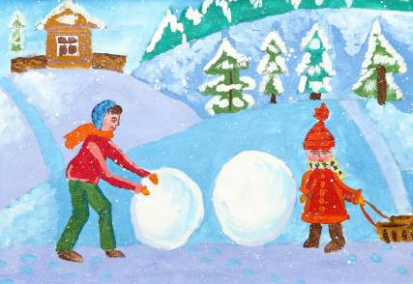«Вот и зимушка пришла»

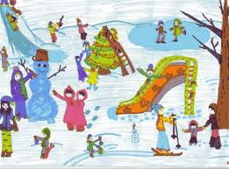

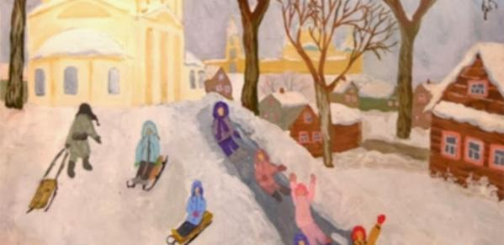 Шеханских Мельниковы

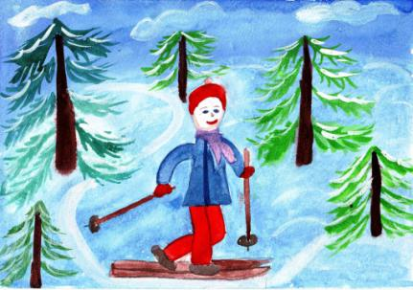

Харлаевы Михеевы

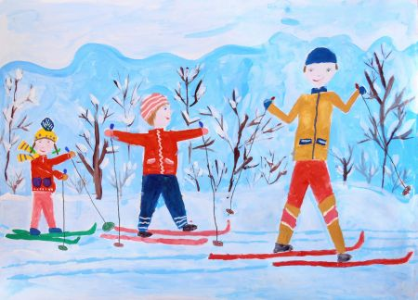

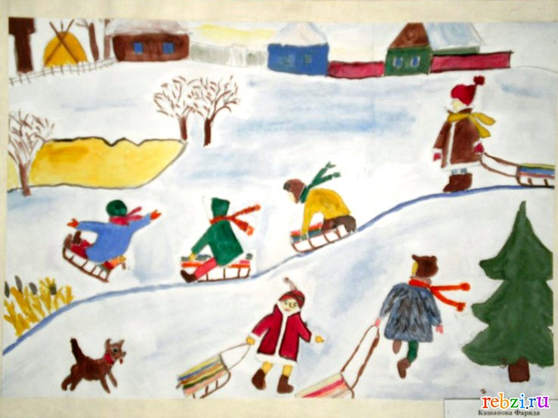

Потаповы Мезенцевы

Конкурс «Игрушка на ёлку своими руками»

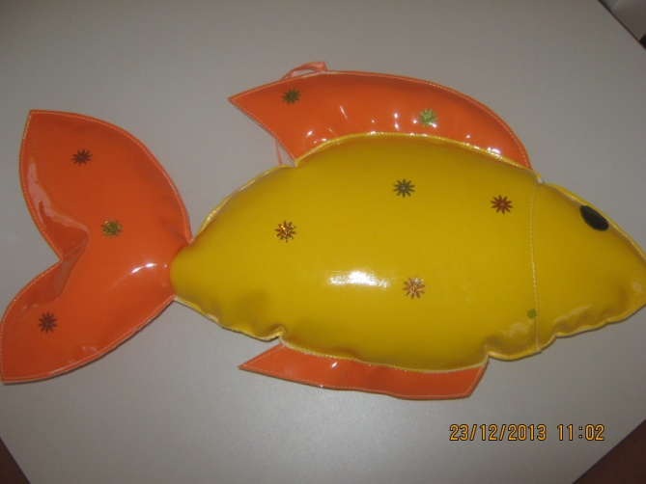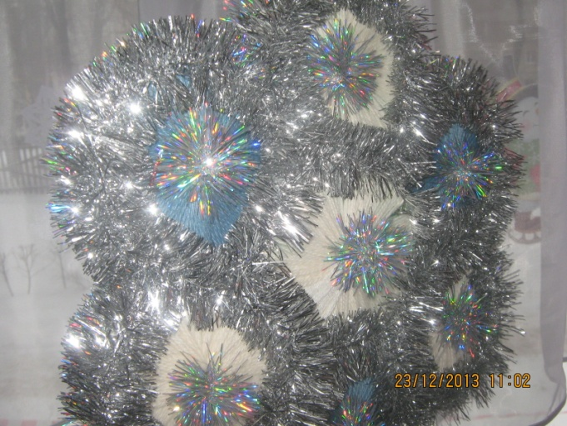

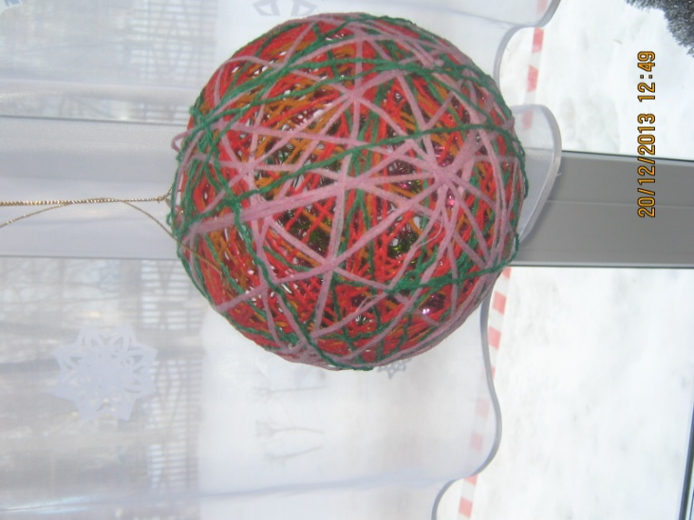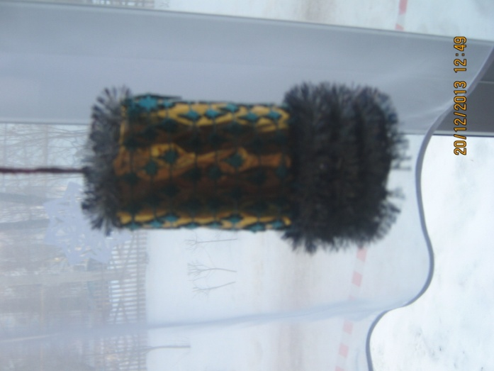

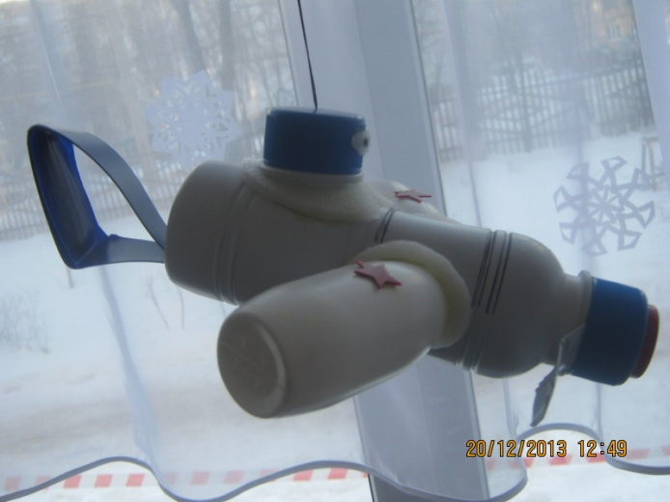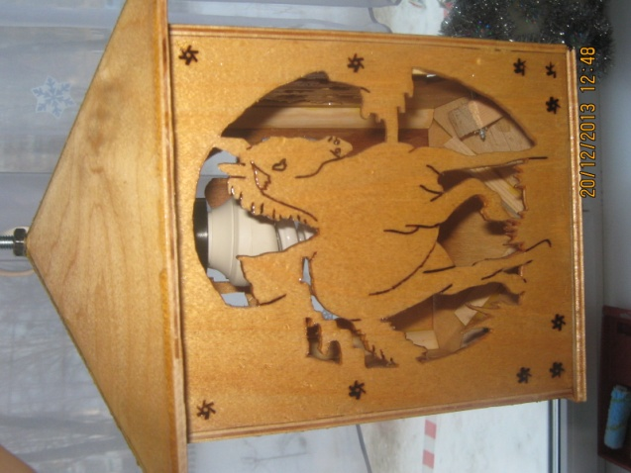

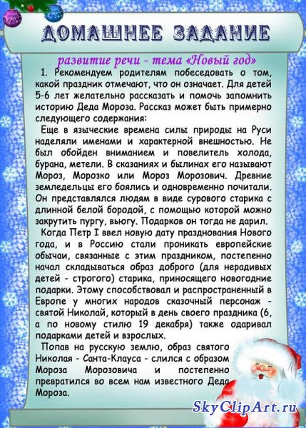

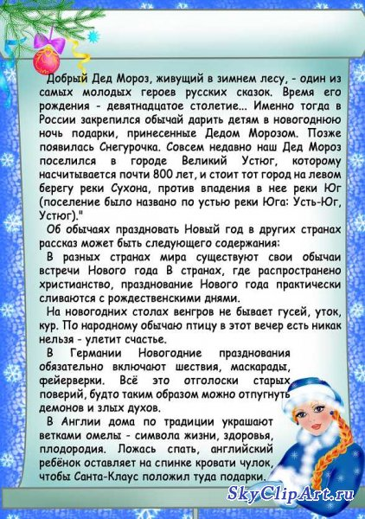

Проведены занятия по всем образовательным областям по данной тематике

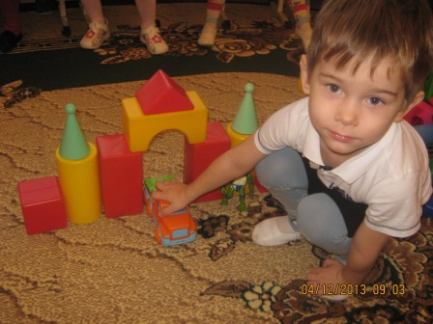

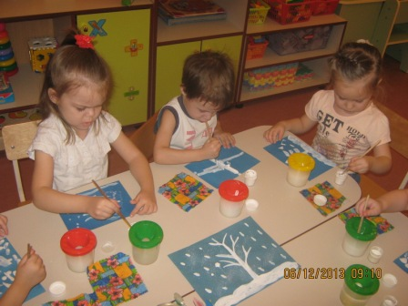

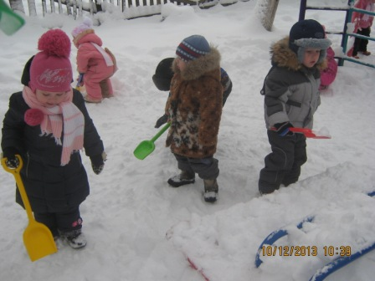

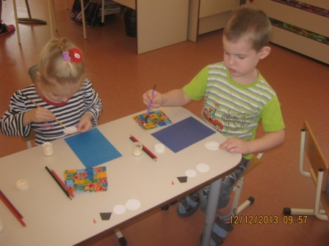

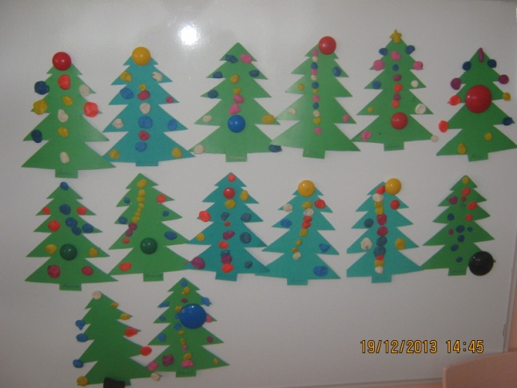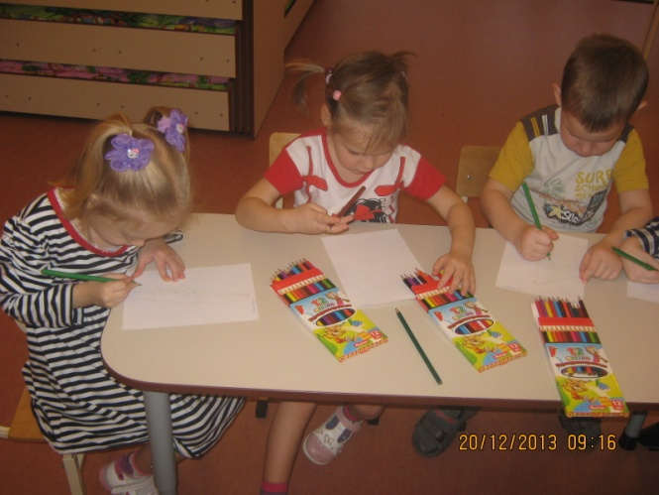

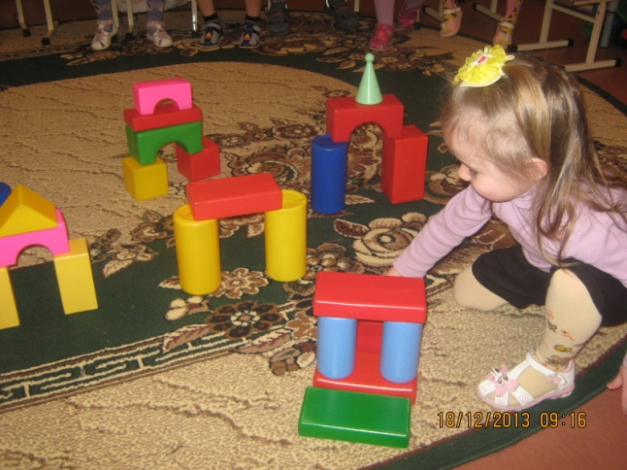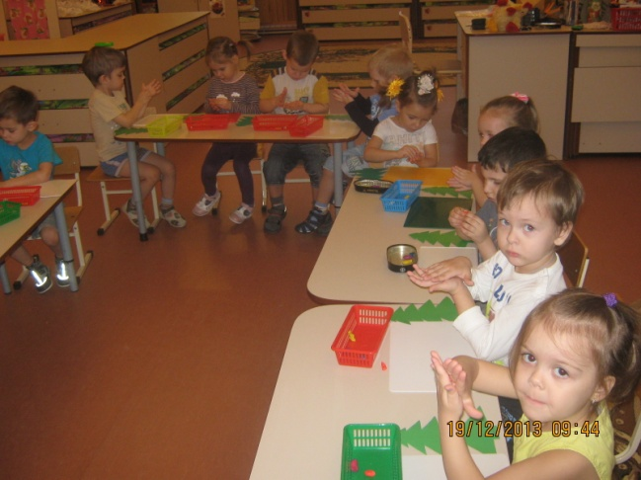

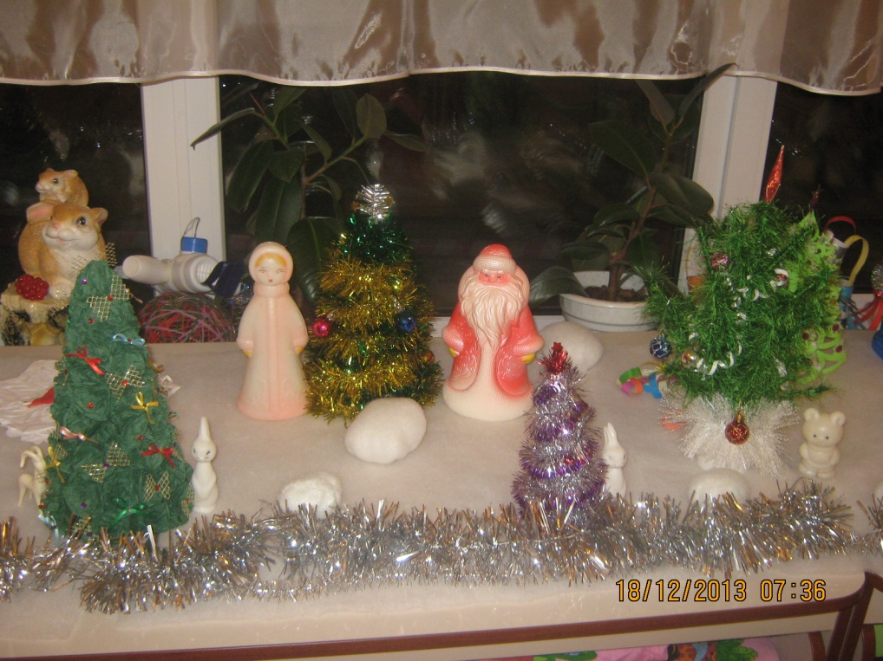

Зимняя сказка